DEPARTAMENTO DE EDUCACIÓN
El Gobierno de Navarra autoriza la construcción del nuevo colegio público de Buztintxuri
Se destina al centro un gasto de 4.424.469,95 euros
Lunes, 23 de abril de 2007. El Gobierno de Navarra ha autorizado la celebración del contrato de obras del nuevo colegio público de Buztintxuri (Pamplona), para lo que autoriza un gasto máximo de 4.424.469,95 euros. Se trata de una actuación plurianual, en la que 610.000,00 euros se ejecutarán con cargo al presupuesto de 2007, 3.204.465,00 euros con cargo al de 2008 y 609.999,95 euros más a los presupuestos de 2009.
En el barrio pamplonés de reciente creación de Buztintxuri se está construyendo una gran cantidad de nuevas viviendas, por lo que se requiere de un colegio público que atienda la demanda existente y previsible en las etapas de Educación Infantil y Primaria. Se ha diseñado, por ello, la construcción de un nuevo centro de tres líneas, así como la previsión de su ampliación a cuatro líneas si en un futuro fuese necesario.
La redacción del proyecto fue adjudicada a la empresa Taller Básico de Arquitectura S.L.
Contratos de asistencia
Con el fin de iniciar las obras cuanto antes, el Gobierno de Navarra ha autorizado, asimismo, contratar la asistencia técnica de un arquitecto que lleve la dirección de obras de construcción del nuevo colegio de Buztintxuri, por un importe de 49.639,00 euros.
Ya en julio de 2006 se adjudicó por concurso la redacción del proyecto por un importe de 90.760,00 euros, y se ofertaron y valoraron los honorarios de dirección de obra por otros 49.639,00.
Como se ha comentado, la ejecución de la obra y su dirección, tendrá carácter plurianual, por lo que el presente acuerdo propone la financiación de esta asistencia de la siguiente manera: 6.948,40 euros con cargo al presupuesto de 2007; 35.989, 00 euros con cargo al presupuesto de 2008; y 6.701,00 euros, que repercutirán el de 2009.
Dicha obra precisa, asimismo, de la asistencia técnica de aparejador-arquitecto técnico, cuya contratación se aprueba también en la presente sesión de Gobierno por un importe máximo de 40.000,00 euros. De ellos, se comprometen 10.000,00 euros del presupuesto de 2007; 20.000,00 euros gravarán el presupuesto de 2008 y 10.000 afectarán al de 2009. Las obras de ingeniería se adjudicaron, asimismo, a la empresa “Taller Básico de Arquitectura, S.L.
El proyecto constructivo
Se ha considerado la necesidad de realizar el nuevo colegio público de Educación Infantil y Primaria de Buztintxuri, sobre un gran solar ahora vacío, del que se ocupará sólo una parte. El centro tendrá acceso directo desde la calle Víctor Eusa y desde el nuevo patio del centro, en la calle Santos Ochandategui. El edificio dispondrá una superficie útil cercana a 4.053,12 m².
El encargo del presente proyecto corresponde a la empresa Taller básico de arquitectura S.L., de los arquitectos Javier Pérez y Javier Quintana.
El edificio tendrá dos plantas, composición morfológica que pretende adecuarse a la morfología de los edificios colindantes.
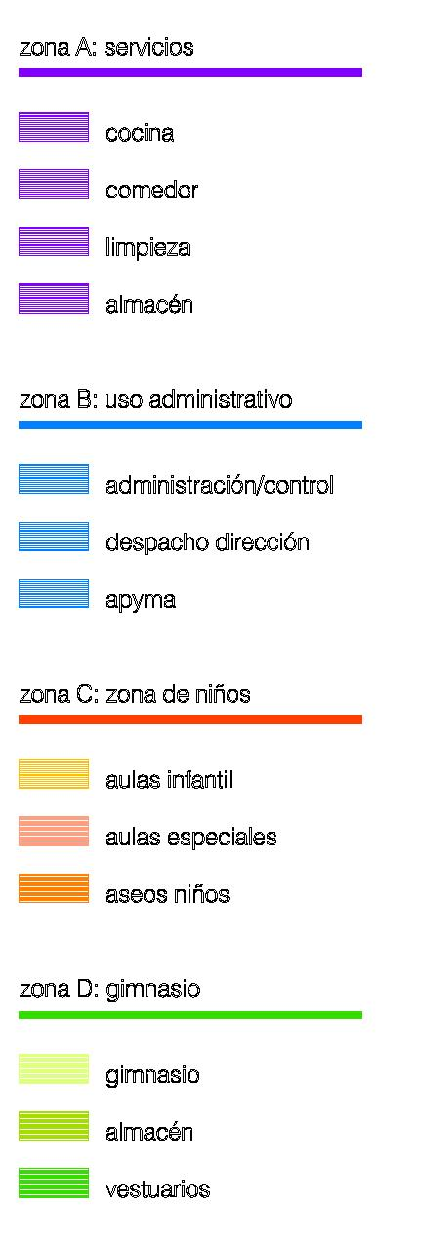
El nuevo colegio público se concibe como una estructura en peine dividida en zonas destinadas a los niños y zonas de uso del personal docente. En este esquema se ha buscado la mejor luz para la docencia, situándose las aulas en dos franjas paralelas separadas por grandes patios a través de los cuales miran las aulas. La franja administrativa aparece como elemento de unión de las dos, albergando en su interior las zonas de los docentes: salas de reuniones y despachos, y las zonas administrativas de dirección y secretaría. Mientras que las aulas del colegio dan todas sobre los patios, las dependencias de los docentes miran hacia el patio de juegos. El edificio se encuentra dividido así en tres franjas longitudinales, dedicadas a los niños, y una transversal que las une, destinada a albergar las dependencias de los docentes y algunas estancias especiales como el aula de psicomotricidad, la biblioteca, un aula de desdoble, la sala de música y la de informática.
En la planta baja, las franjas longitudinales albergan en su interior las aulas infantiles, el gimnasio (con almacén y vestuarios) y el comedor directamente comunicado con el oficio, la zona de preparación de alimentos, el almacén, aseo de personal y una zona de limpieza. La franja transversal acoge en su interior el acceso, la secretaría, dirección, jefe de estudios, control y el aula de psicomotricidad. En la planta baja se sitúa también el gimnasio que presenta acceso directo desde dentro del centro docente así como desde el exterior, permitiendo ser utilizado indistintamente y con independencia del colegio público. En su interior alberga los vestuarios de alumnos y profesores así como un almacén de uso exclusivo del gimnasio.
En la planta primera, la zona de los escolares alberga las aulas de primaria de primero a cuarto, agrupadas de tres en tres; así como cuatro aulas de desdoble y dos de idiomas. La franja transversal alberga la sala de música, informática y un aula de desdoble.
La planta segunda cuenta sólo con el brazo central y alberga las aulas de primaria de quinto y sexto y un aula de desdoble; mientras que la zona destinada a uso de los docentes acoge la sala de reuniones, los aseos de profesores y una sala disponible (que puede ser un aula para uso escolar o para APYMA).
La planta de bajocubierta del ala central se alberga una sala multifuncional y la sala de instalaciones, (sala de calderas). Frente al colegio aparece el patio de juegos, y separado por la rampa de acceso la pista deportiva exterior (22x44m.).

